Анонс событийных мероприятий
на июнь месяц
1 июня 2018 года  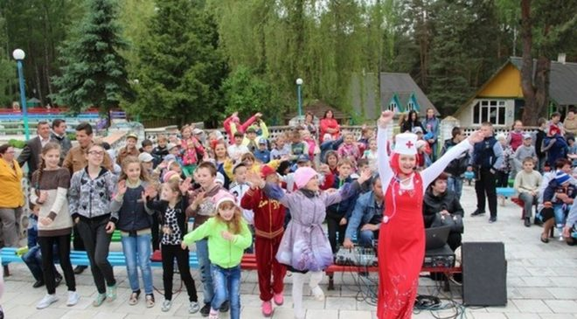  Мероприятия к международному Дню защиты детей  Начало в 9:30 – велопробег от базы отдыха «Бережки» до стадион «Колос» 10:30 – открытие праздника на летней эстраде | 4-5 июня 2018 года  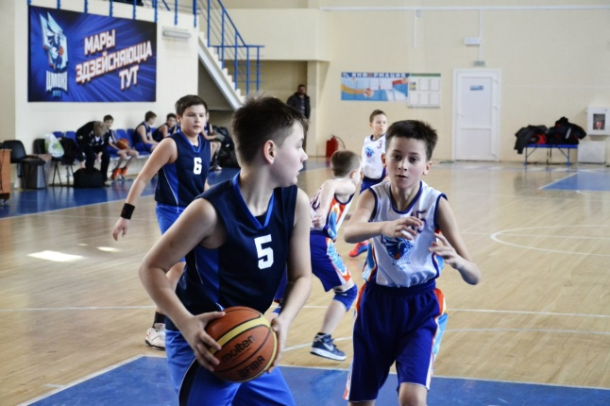  Соревнования Гродненской области по баскетболу 3+3 по месту жительства (юноши 2003-2004 г.р.)  Место проведения: г. Слоним
8-9 июня 2018 года  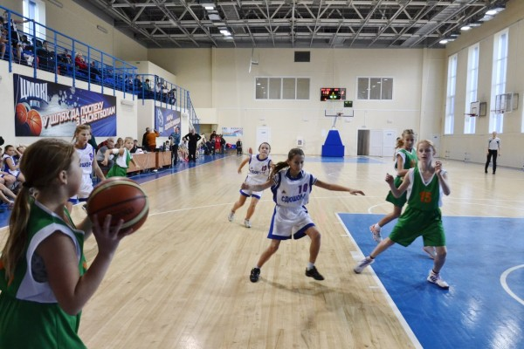  Соревнования Гродненской области по баскетболу 3+3 по месту жительства (девушки 2003-2004 г.р.)  Место проведения: г. Сморгонь | 16-17 июня 2018 года  Спортивное мероприятие соревнования Гродненской области «Золотой колос» (зональные) по футболу среди сельских жителей  Место проведения: г. Слоним и г. Лида
28-30 июня 2018 года  Спортивное мероприятие соревнования Гродненской области по футболу «Кожаный мяч» (юноши 2008-2009 г.р.)  Место проведения: г. Слоним | 24 июня 2018 года  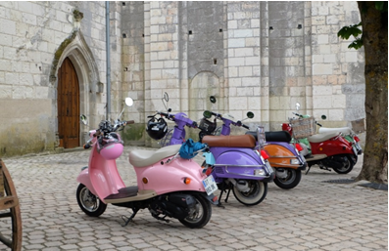  Праздник «SCOOTERDAY»  Развернётся настоящая баталия ловкости, юмора, смекалки, мастерства. Разнообразие номинаций сделает праздник запоминающимся. Приятным дополнением к конкурсу скутеристов станут концерт лучших коллективов района, выставка-продажа сувенирной продукции, дискотека.  Место проведения: а/г Елка, Зельвенский р-н
июнь 2018 года  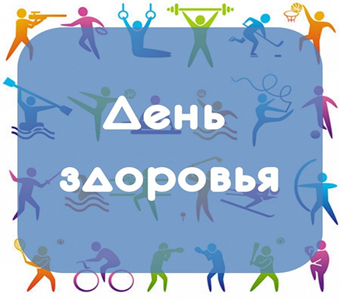  Спортивно-массовое мероприятие праздник «День здоровья»  Место проведения: а/г Князево, Зельвенский район | июнь 2018 года  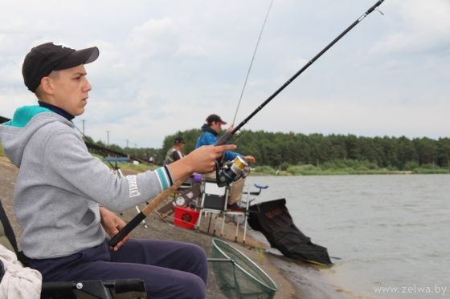  «Народная рыбалка»  С 8.00 до 9.00 пройдет регистрация и жеребьевка. В 9.00 – открытие турнира, затем разъезд к секторам лова. С 14.00 до 15.00 будет проходить взвешивание уловов, после чего состоится подведение итогов турнира, награждение победителей и призёров.  Место проведения: г.п. Зельва, водохранилище
Июнь 2018 года
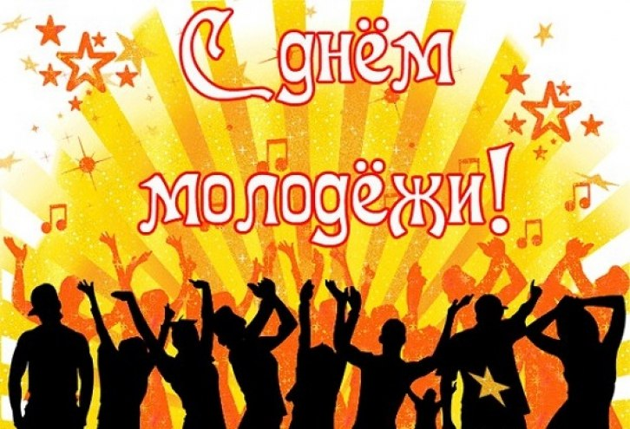
Праздник «День молодежи в г.п. Зельва», посвящённый 760-летию г.п. Зельва
Место проведения: г.п. Зельва, РДКиНТ
Инструктор-методист по туризму Ольховик М.В. - 70545
Работа оздоровительных лагерей
УО «Государственная гимназия № 1 г.п. Зельва»  ГУО «Средняя школа № 2 г.п. Зельва»  УО «Государственная средняя школа № 3 г.п. Зельва»  ГУО «УПК Мижеричский детский сад – базовая школа»  ГУО «Центр коррекционно-развивающего обучения и реабилитации г.п. Зельва»  ГУ «Детско-юношеская спортивная школа» | с 01.06.2018

Лагеря труда и отдыха
ГУО «Елковская средняя школа» | С 04.06.2018
ГУО «Каролинская средняя школа» | С 11.06.2018
ГУО «Князевская средняя школа» | С 11.06.2018
ГУО «Голынковская средняя школа» | С 18.06.2018

Палаточные туристические лагеря
УО «Государственная средняя школа № 3 г.п. Зельва» | С 07.06.2018
 | С 11.06.2018
ГУО «УПК Деречинский детский сад-средняя школа» | С 04.06.2018
ГУО «Князевская средняя школа» | С 21.06.2018

«Школа молодого фермера» (на базе агроусадьбы «Верес») – с 04.06.2018.

9 июня 2018 года, в 17.30 на центральной площади г.п. Зельва состоится выпускной бал. Праздник продолжится в учреждениях образования.

